【乐宝研学】夏至江南▪博物馆主题亲子研学4晚5天行程单
南京扬州苏州顶流博物馆主题深度游
产品编号 | GN1749115324iQ | 出发地 | 南京市 | 目的地 | 南京市-苏州市-扬州市
行程天数 | 5 | 去程交通 | 无 | 返程交通 | 无
参考航班 | 无
产品亮点 | 【深度】一站集齐江南地区顶流博物馆，（南博、苏博、中国大运河博物馆等5个博物馆)
产品介绍 | 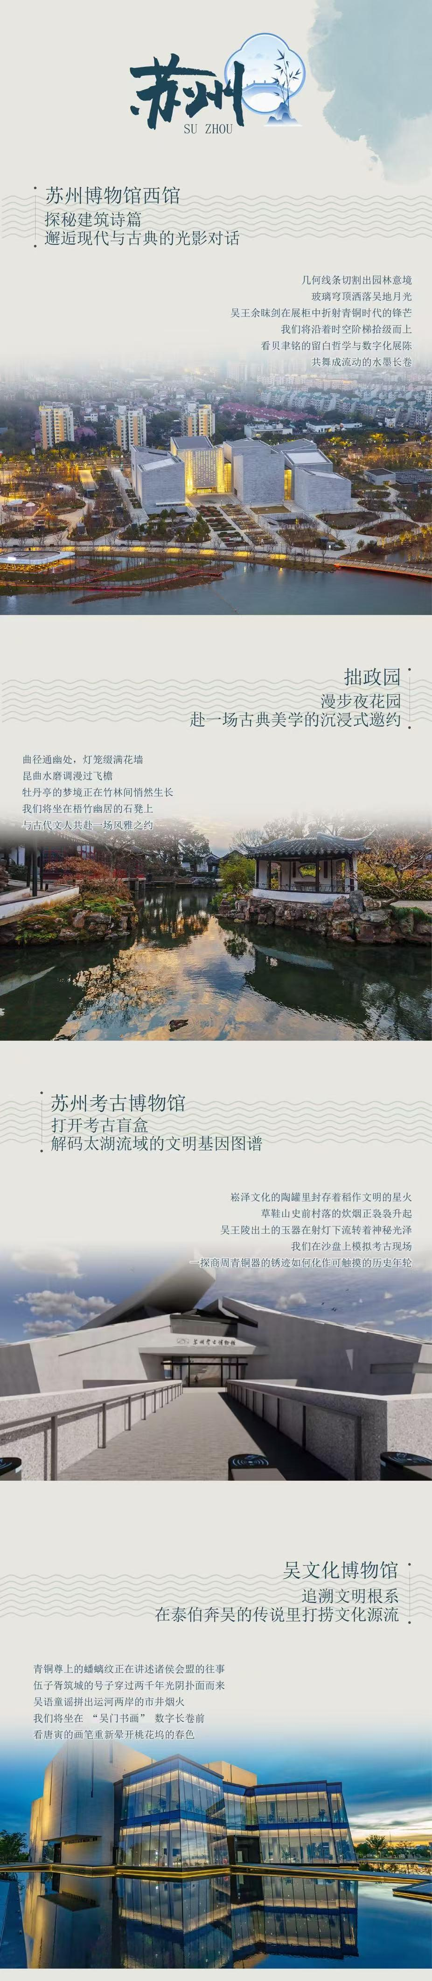  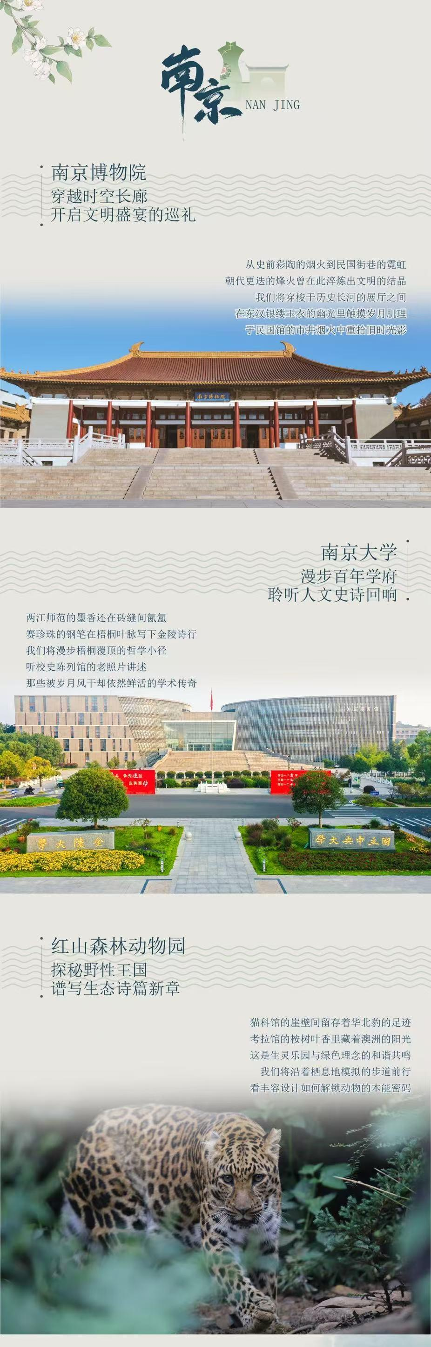  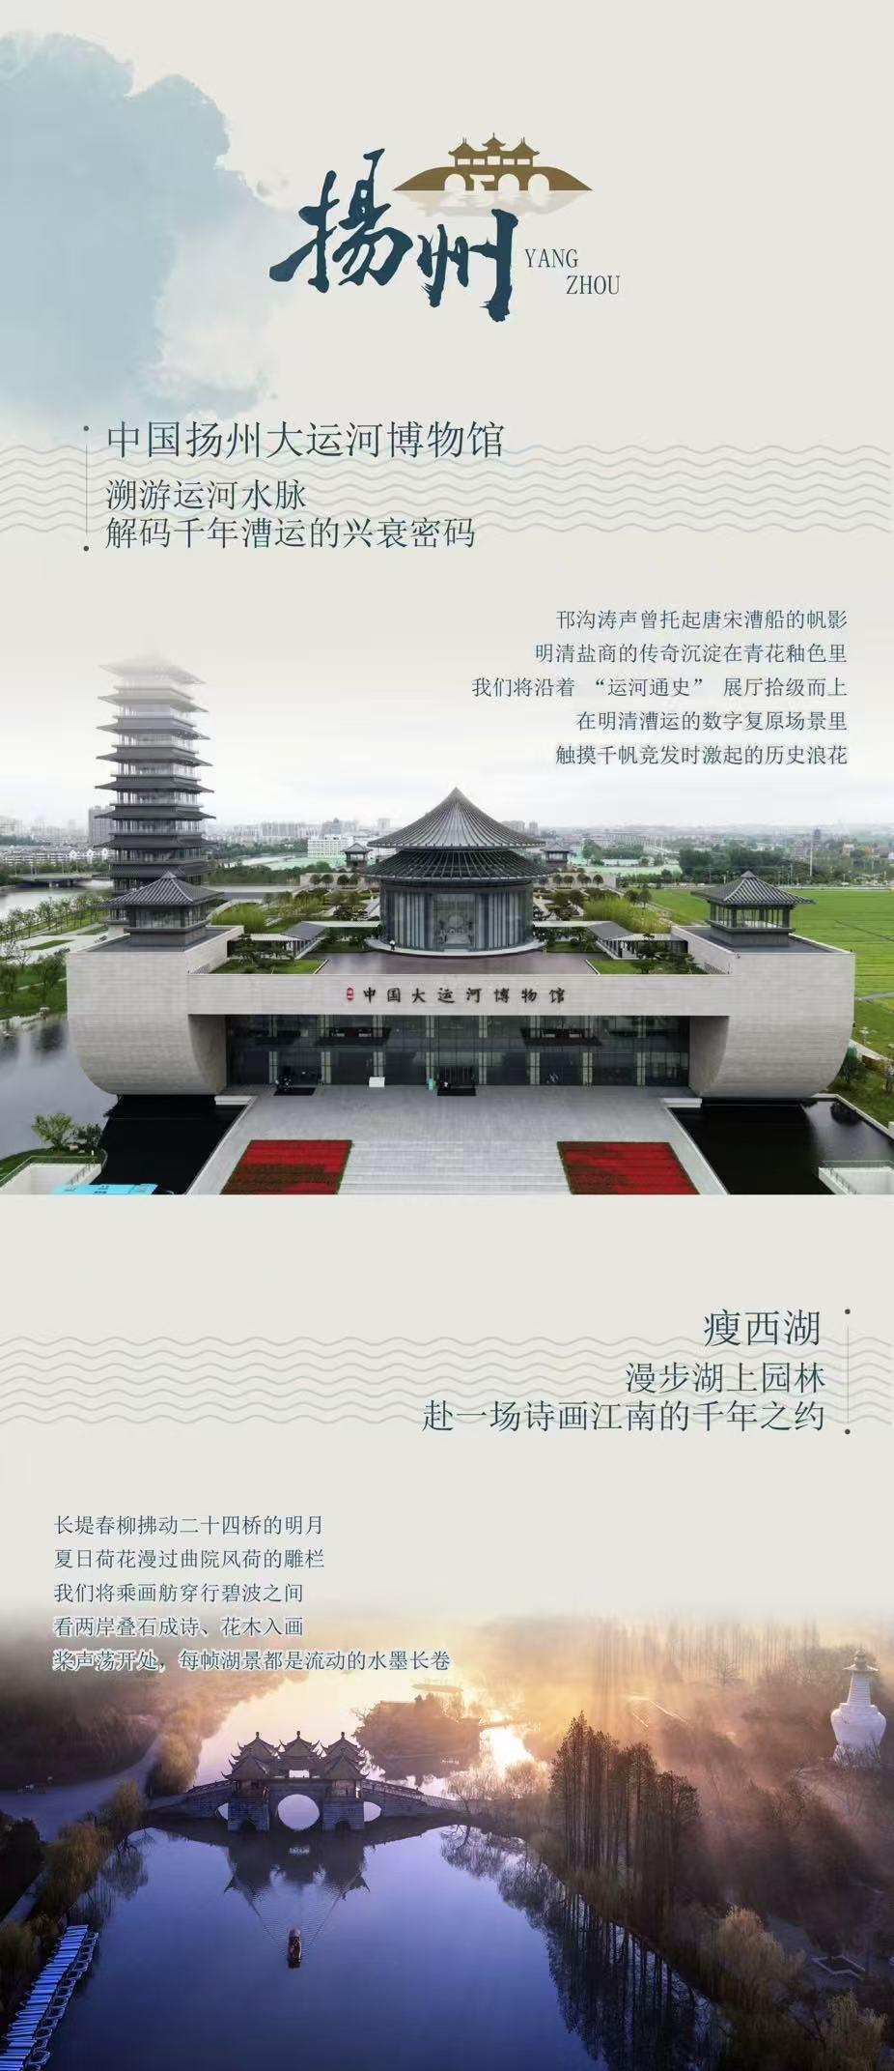
行程安排
行程详情
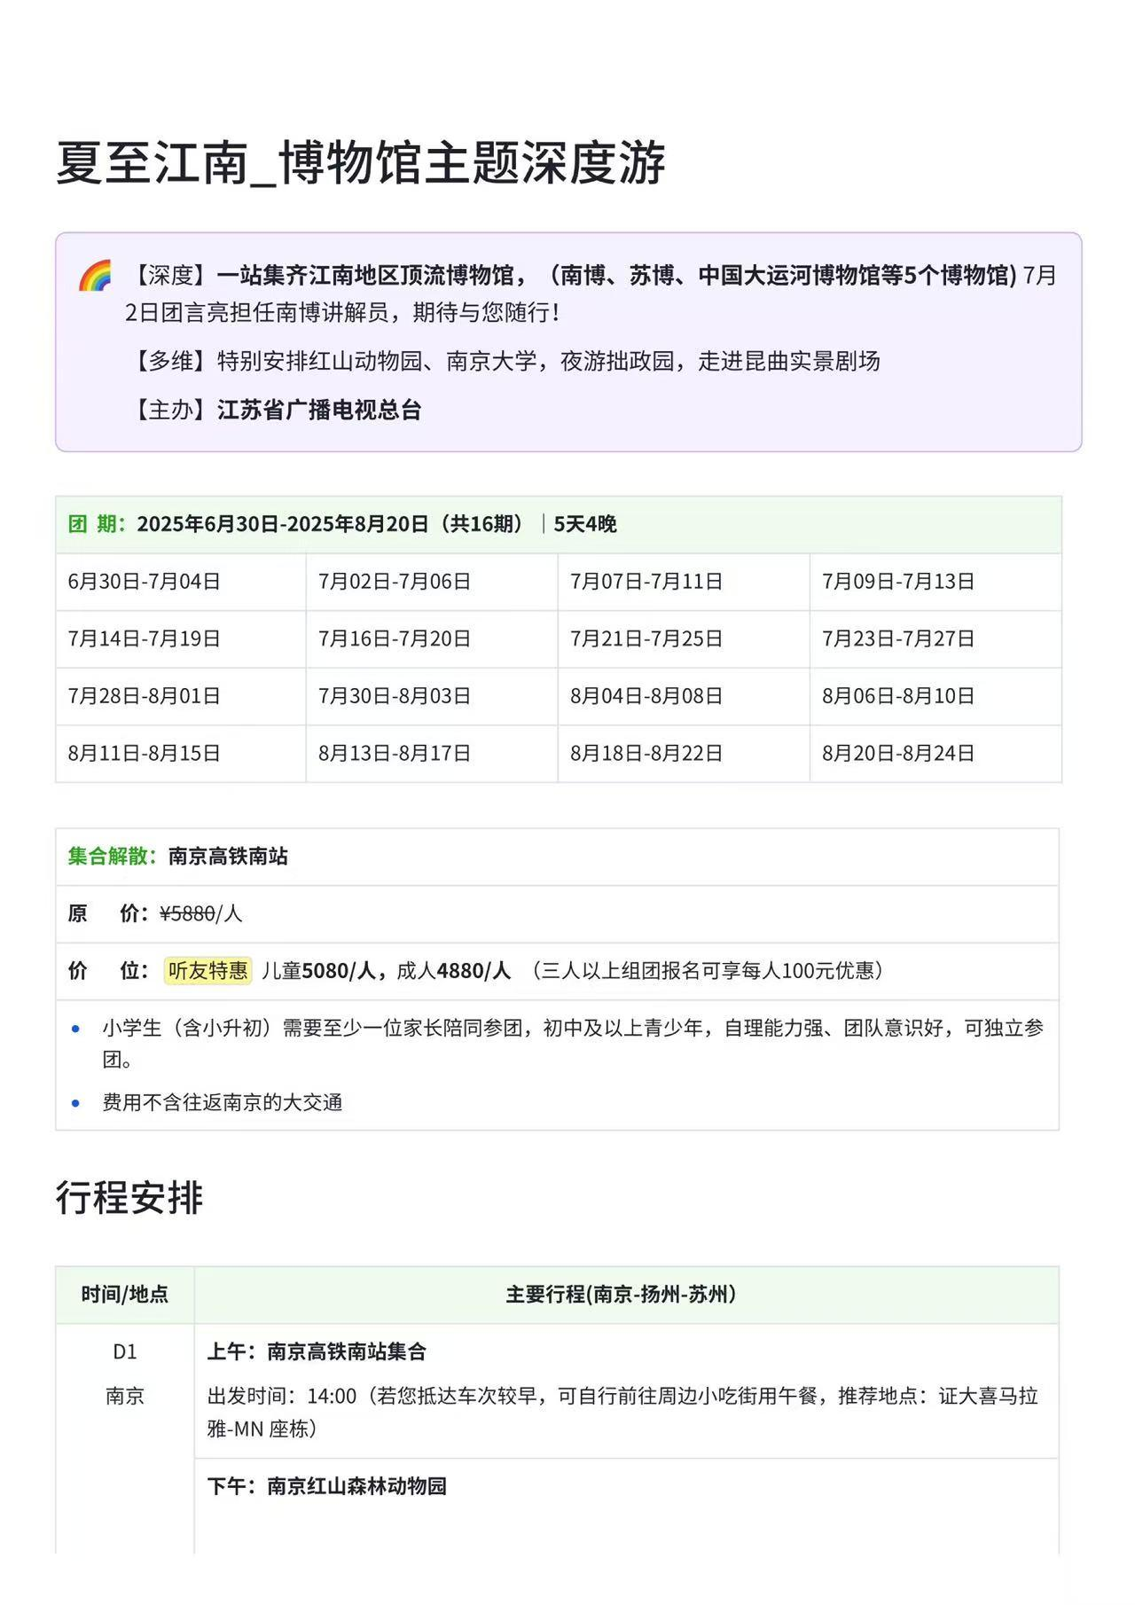

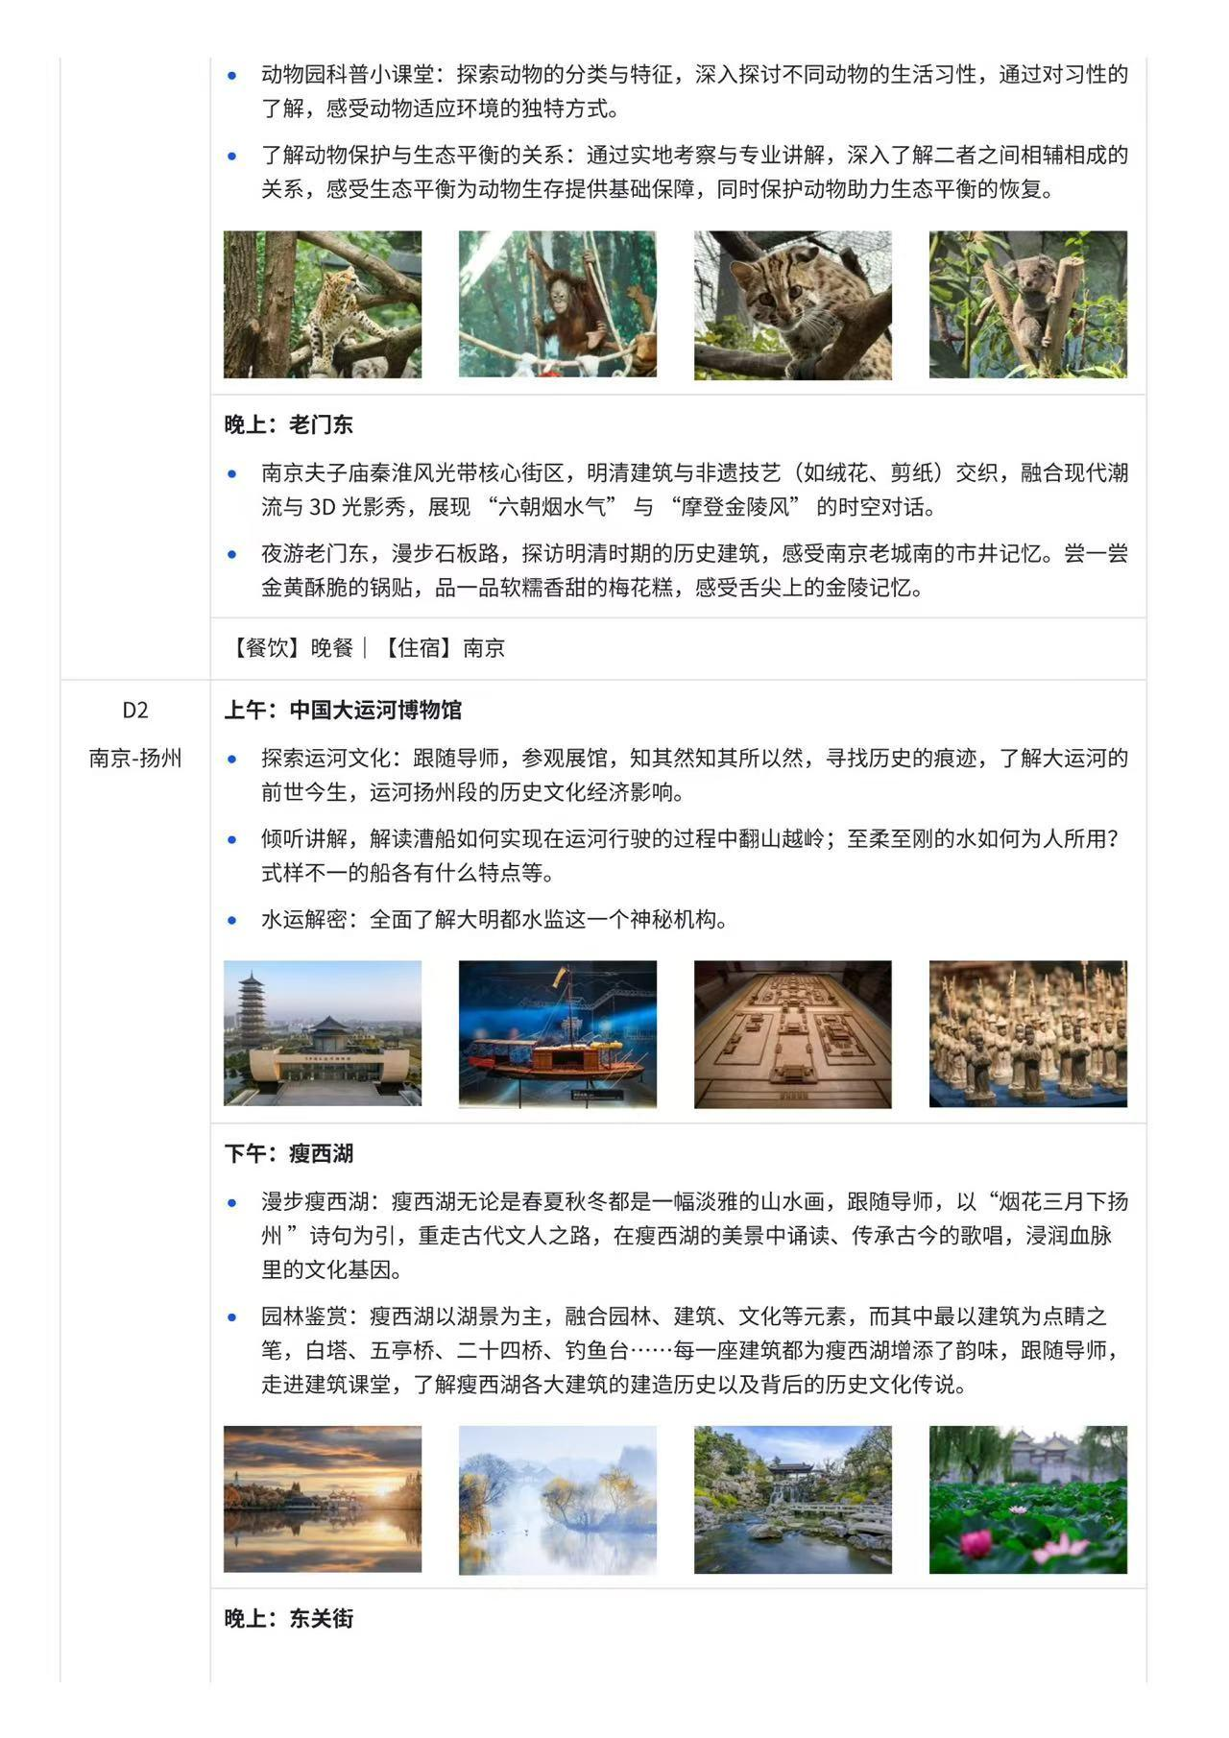

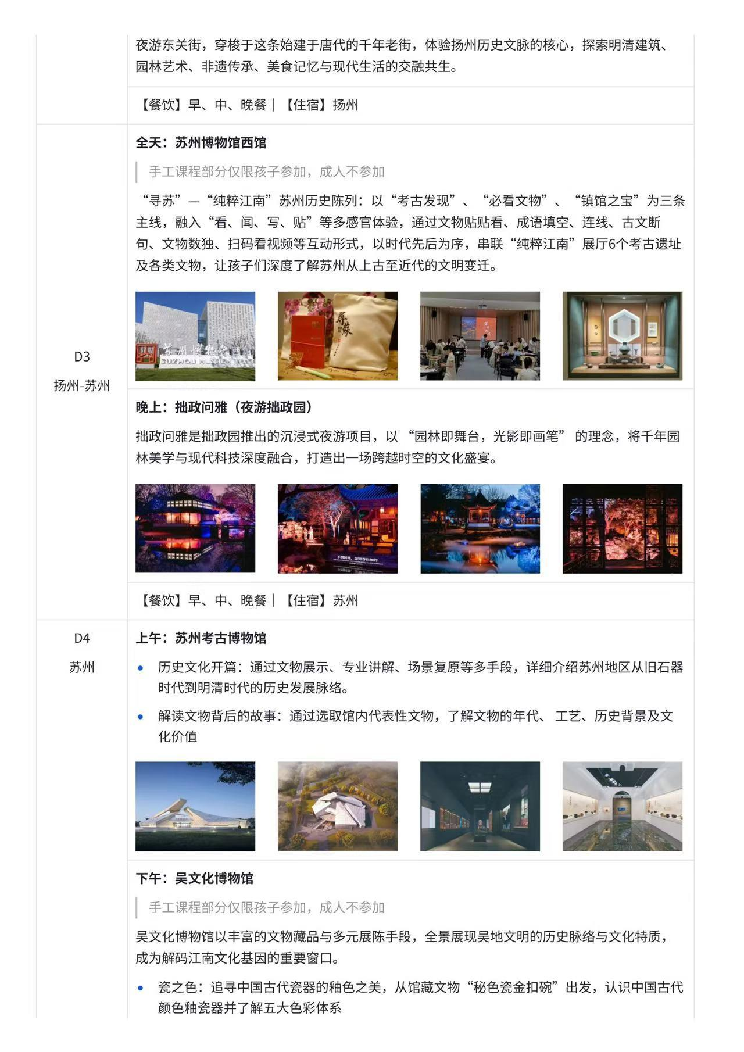

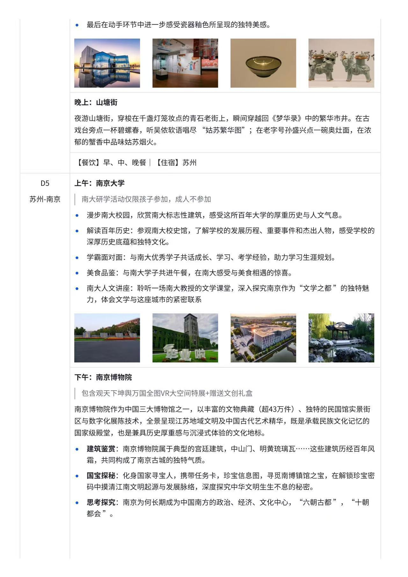

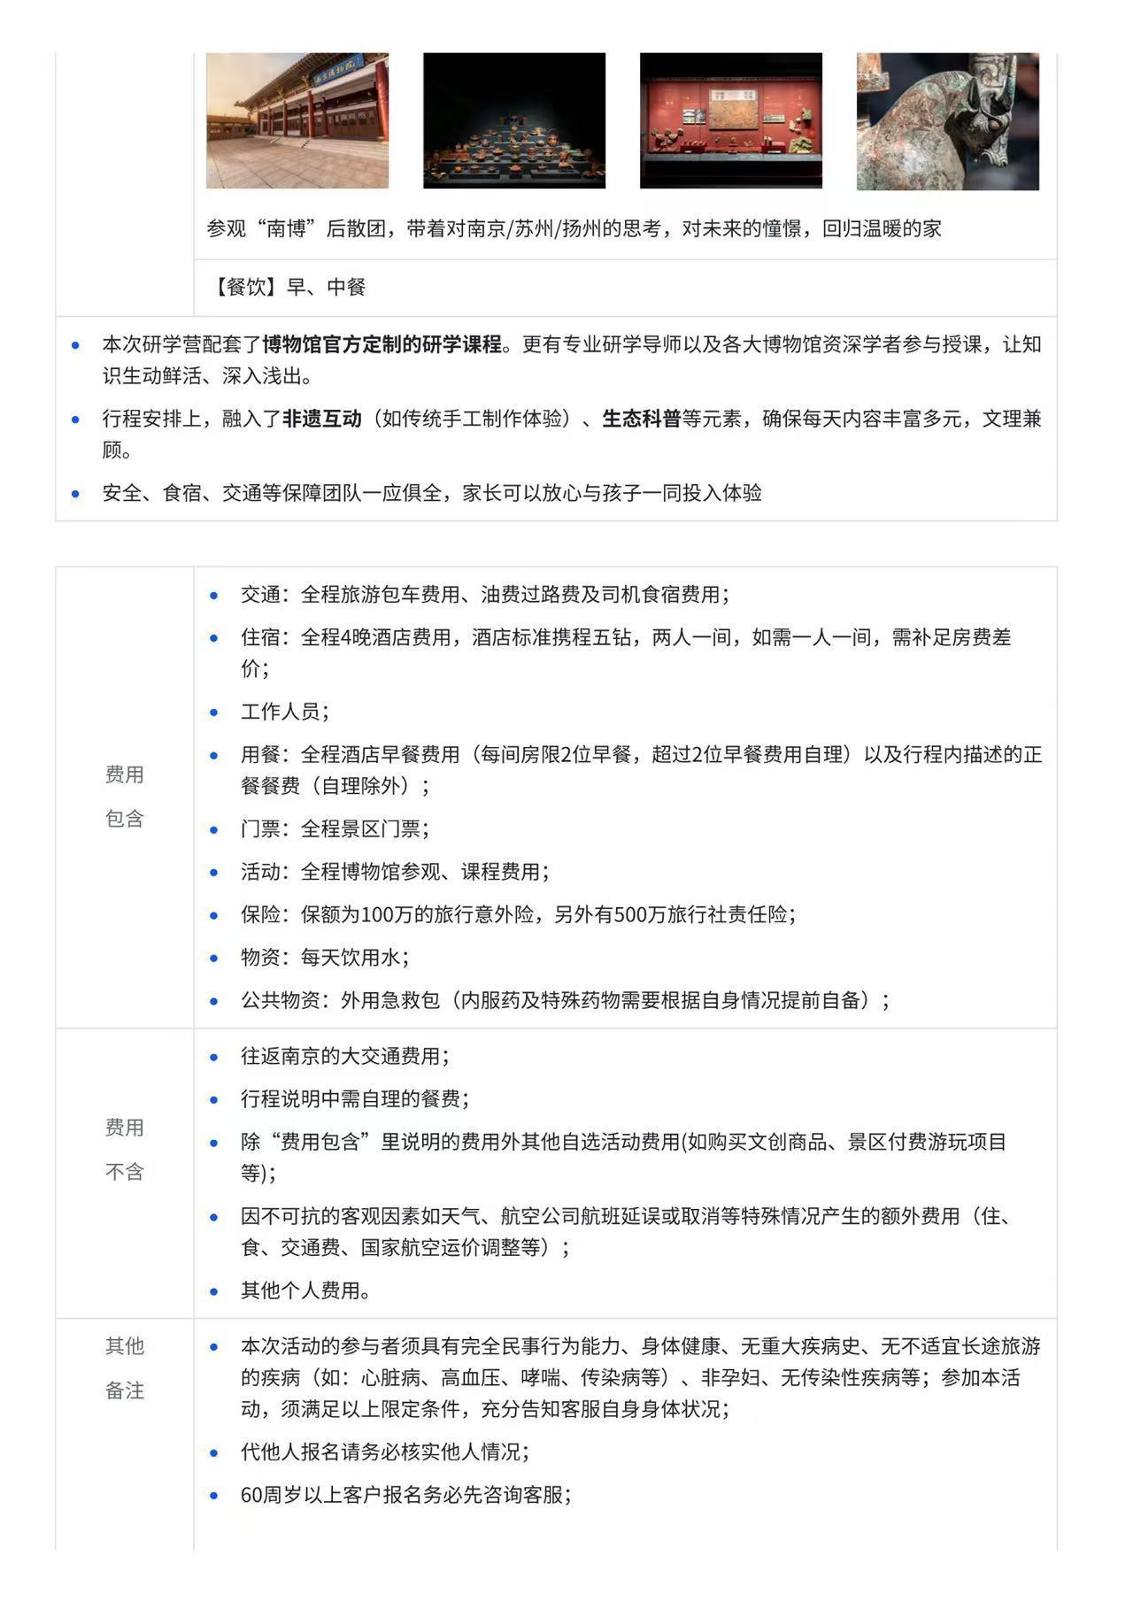

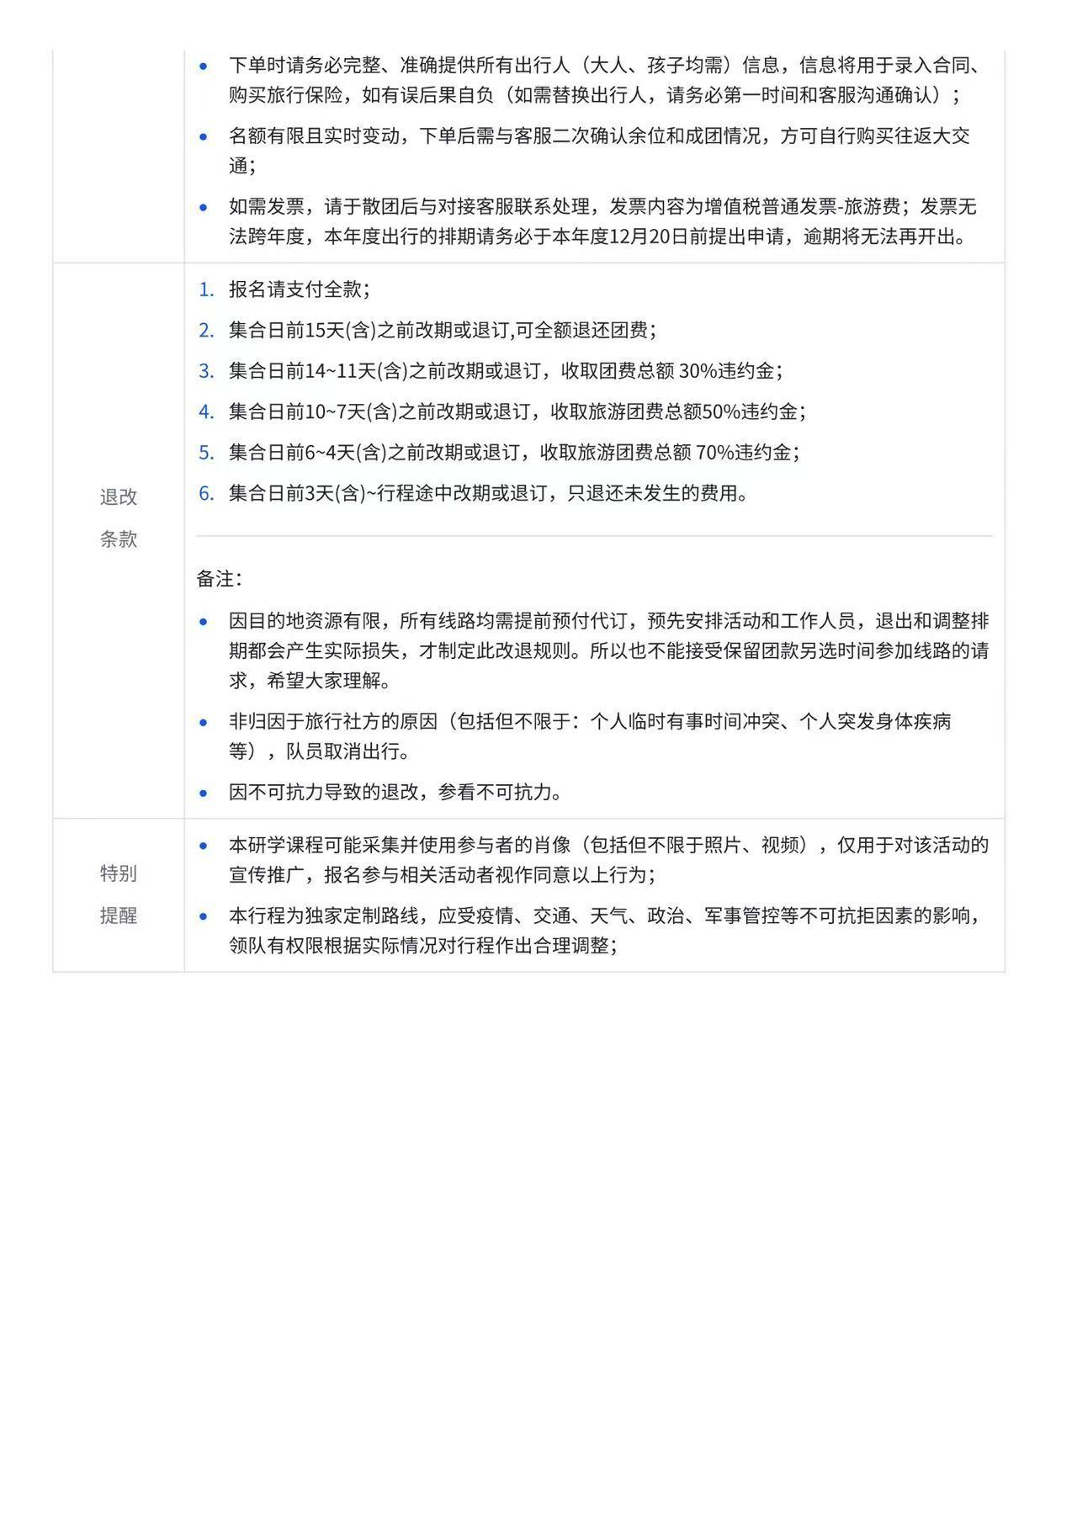

费用说明
费用包含 | • 交通：全程旅游包车费用、油费过路费及司机住宿费用；
费用不包含 | • 往返南京的大交通费用；
其他说明
预订须知 | • 本次活动的参与者须具有完全民事行为能力、身体健康、无重大疾病史、无不适宜长途旅游的疾病（如：心脏病、高血压、哮喘、传染病等）、非孕妇、无传染性疾病等；参加本活动，须满足以上限定条件，充分告知客服自身身体状况；
退改规则 | 1. 报名请支付全款；

